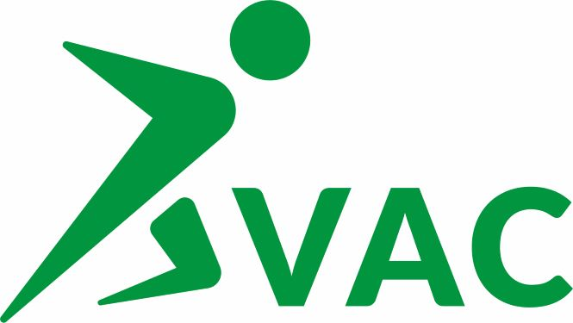 Werk aan je gezondheid,
start met joggen
Neem deel aan START to RUN
bij Vilvoorde Atletiekclub

In 10 weken 5 km of 10 km joggen op eigen tempo
€ 50 voor
Volledig seizoen

Onder begeleiding van ervaren jogbegeleiders.
Op woensdag en vrijdag
telkens tussen 18u en 19u.30

Eerste sessie op woensdag 22 maart
Info: www.kvac.be
Yvette De Schutter – vac@atletiek.be - 0498/45 64 23

